|  |
| --- |
|  |
| МИНОБРНАУКИ РОССИИ |
| Федеральное государственное бюджетное образовательное учреждение высшего образования  **«МИРЭА – Российский технологический университет»**  **РТУ МИРЭА** |

Институт информационных технологий

КАФЕДРА ЦИФРОВОЙ ТРАНСФОРМАЦИИ

# ОТЧЕТ

**ПО ПРАКТИЧЕСКОЙ РАБОТЕ №5**

Проектирование концептуальной схемы данных функциональной области

**по дисциплине**

«Проектирование баз данных»

Выполнил студент группы ИКБО-41-23 Трофимов А.А.

Принял преподаватель Морозов Д.В. Практические работы работа выполнены « » 2025 г.

«Зачтено» « » 2025 г.

Москва 2025

# ПРОЕКТИРОВАНИЕ КОНЦЕПТУАЛЬНОЙ СХЕМЫ ДАННЫХ ФУНКЦИОНАЛЬНОЙ ОБЛАСТИ «ЗАПИСЬ НА

**ПРИЁМ В ЧАСТНУЮ ПОЛИКЛИНИКУ»**

**Цель:** сформировать навык моделирования логической схемы данных.

**Постановка задачи:** на основе практической работы №4 спроектируйте логическую схему данных в ChartDB (https://chartdb.io/). Сделайте описание связей сущностей.

# Выполнение практической работы

В рамках практической работы для бизнес-процесса «Запись на приём в платную поликлинику» была построена логическая схема данных.

На Рисунке 1 представлена логическая модель данных выбранной функциональной области «Запись на приём в платную клинику»

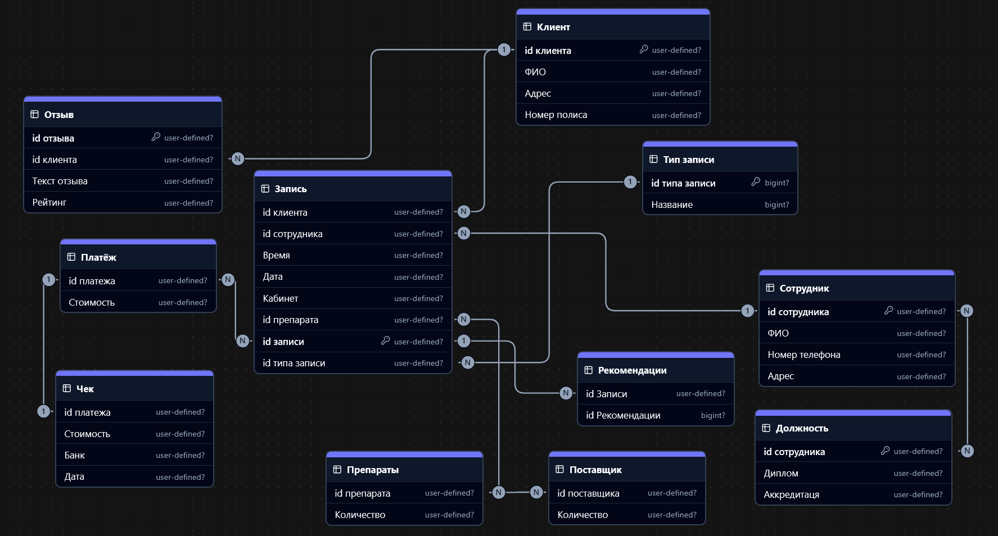

**Рисунок 1 — Логическая схема данных для модели «Запись на приём в платную клинику»**

Код доступа S3KY:

В Таблице 1 представлено описание всех сущностей концептуальной схемы данных функциональной области «Запись на приём в платную поликлинику».

*Таблица 1 –* Описание связей между сущностями логической модели данных функциональной области

|  |  |  |  |
| --- | --- | --- | --- |
| **Сущность** | **Связанная сущность** | **Тип связи** | **Описание** |
| Запись | Сотрудник | «Один ко многим» | У одного сотрудника может быть много записей, а у одной записи один сотрудник. |
| Клиент | «Один ко многим» | У одного клиента может быть много записей, а на одну запись может претендовать много клиентов. |
| Препарат | «Один ко многим» | Один препарат на одну запись, но препаратов может быть несколько. |
| Платёж | «Один к одному» | Один приём один платёж, у одного платежа один приём. |
| Клиент | Рекомендации | «Один ко многим» | У одного клиента может быть много рекомендаций, а одной рекомендации подходит только один клиент. |
| Отзыв | «Один ко многим» | У одного клиента может быть много отзывов, а у отзыва может быть один клиент. |
| Запись | «Один ко многим» | У одного клиента может быть несколько записей, а у одной записи один клиент |
| Сотрудник | Должность | «Многое ко многим» | У одного сотрудника может быть несколько должностей, а у одной должности несколько сотрудников. |
| Рекомендации | «Один ко многим» | У одного сотрудника может быть много рекомендаций для клиента, а у одной рекомендации один сотрудник. |
| Склад | Препарат | «Один ко многим» | У одного склада может быть много препаратов, один препарат может быть на одном складе. |
| Платёж | Чек | «Один к одному» | У одного платежа один чек, а у одного чека один платёж. |

**ВЫВОД**

Cформирован навык моделирования логической схемы данных.